UNE JOURNEE SUR L’ENERGIE A LA ROTONDE ET COURIOT MUSEE DE LA MINE
A l’occasion de l’exposition Gigowatt, à la Soucoupe, Couriot-Musée de la mine et la Rotonde proposent deux visites complémentaires à effectuer, permettant de voir l’énergie dans tous ses états ! Cette offre peut être proposée sur une journée : ½ journée à la Soucoupe et ½ journée à Couriot-Musée de la Mine.
½ journée à la Soucoupe
Dates Le 27 mai matin - Le 6 juin matin et après-midi - Le 17 juin matin et après-midi - Le 24 juin après-midi
Gigowatt est l’exposition qui permet à toutes et tous de s’approprier le futur de l’énergie, au fil des modules interactifs qui jalonnent les 4 pôles du parcours. Au coeur de l’actualité, le climat et la transition énergétique mobilisent toutes les énergies, positives comme négatives. Face à ces questions complexes et préoccupantes, cette exposition-ateliers s’inscrit volontairement dans une démarche positive, axée sur les solutions et l’engagement de chacun et chacune.
Cette exposition permet à toutes et tous de s’approprier le futur de l’énergie, pas à pas, au fil des modules interactifs qui jalonnent les 4 pôles du parcours : l’énergie en question, la transition énergétique, les solutions collectives et les solutions individuelles. Accompagné.e.s par un.e médiateur.trice de la Rotonde, les élèves découvrent également d’autres jeux, ateliers et animations complétant l’exposition. Afin d’être incollables sur l’énergie est proposé un jeu interactif sur une carte géante de Saint-Étienne sur laquelle les élèves doivent comprendre et découvrir les différentes sources d’énergie de la région. Une animation sur la découverte et la compréhension d’une nouvelle énergie, l’énergie hydrogène est également prévue au cours de la visite.
Durée : 1h40 environ
Cycle : CE2 et cycle 3
Tarif : 3,5 € par élève / gratuit pour les adultes accompagnateurs

½ journée à Couriot-Musée de la mine
Dates : Le 27 Mai après-midi (13h45-15h45) - Le 6 juin matin (9h30-11h30) et après-midi (13h45-15h45)
Le 17 juin matin (9h-11h) et après-midi (13h45-15h45) - Le 24 juin matin (9h-11h)
Une visite/atelier pour aborder les enjeux de l'énergie à travers le cas, local, d'une ancienne mine de charbon. Quelle est l'origine du charbon ? Comment cette énergie primaire était-elle transformée et utilisée pour répondre aux défis de la mine ? Quelle est la place du charbon dans le mix énergétique mondial aujourd'hui ?
Durée : 1h de visite du site et de la galerie souterraine
1h d'atelier rythmé de manipulations et expérimentations.
Cycle : CE2 et cycle 3
Tarif : 3,10 € par élève / gratuit pour les adultes accompagnateurs
Déjeuner : Le parc Joseph Sanguedolce est accessible depuis Couriot-Musée de la Mine si le temps le permet. En cas d’intempérie, nous vous invitons à rechercher une salle hors-sac auprès des amicales laïques du quartier.

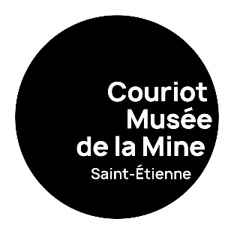
Réservation :
Couriot - Musée de la mine : 04 77 43 83 20
La Rotonde : 04 77 42 02 78


